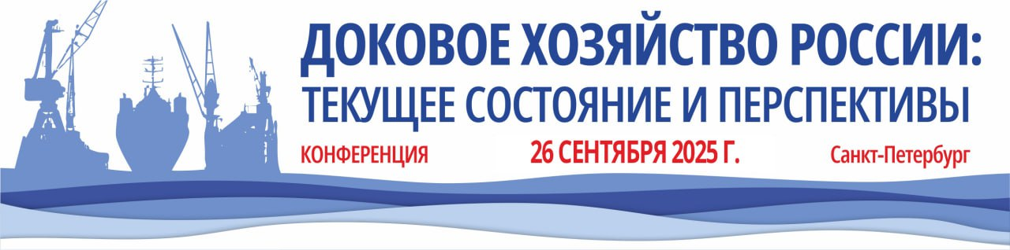
Организатор Поддержка
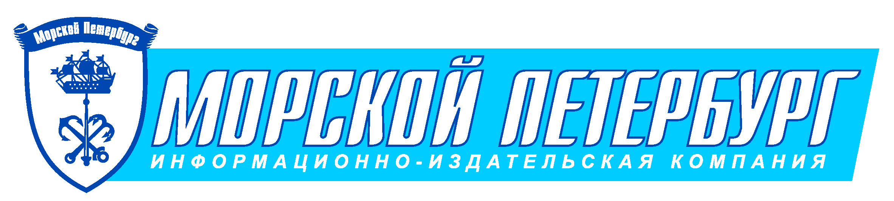
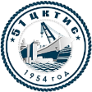
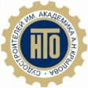


26 сентября в рамках выставки «НЕВА-2025» состоится II Конференция «ДОКОВОЕ ХОЗЯЙСТВО РОССИИ: ТЕКУЩЕЕ СОСТОЯНИЕ И ПЕРСПЕКТИВЫ».

Зал:H22-H24, КВЦ «Экспофорум»
10:00-16:00

Правительство Российской Федерации уделяет большое внимание вопросам развития судостроения и судоремонта, которые оказывают существенное влияние на экономику и обороноспособность страны. Внедрен широкий перечень отраслевых мер господдержки, которые ведут к росту спроса на новые отечественные суда и морскую технику, а также стимулируют развитие российских производителей комплектующего оборудования и материалов.

В то же время перед судовладельцами встают вопросы, связанные со способностью докового хозяйства удовлетворить растущий спрос на ремонт/обслуживание судов и морской техники, в том числе крупнотоннажной.

Учитывая высокий интерес участников отрасли к данной проблематике и необходимости глубоко ее изучения, редакция журнала «Вести морского Петербурга» (организатор международной конференции «Российское судостроение») при поддержке Морской коллегии РФ, РНТО судостроителей им. акад. А.Н. Крылова и АО «51 Центральный конструкторско-технологический институт судоремонта» проводят II конференцию «ДОКОВОЕ ХОЗЯЙСТВО РОССИИ: ТЕКУЩЕЕ СОСТОЯНИЕ И ПЕРСПЕКТИВЫ» Мероприятие пройдет 26 сентября 2025 года в рамках выставки НЕВА-2025.

Цель: информирование участников рынка о текущем состоянии сухих и плавучих доков в России, перспективах развития докового хозяйства, в т.ч. ход реализации Доковой программы ОСК. Будут рассмотрены вопросы проектирования, строительства и оснащения судоподъемных сооружений необходимым современным оборудованием, а также подготовки докмейстеров и др. технического персонала для их безопасной эксплуатации.
Программа конференции:
- Текущее состояние докового хозяйства в России и планы по его развитию; Докладчик: ;
- Ход реализации доковой программы ОСК. Докладчик: Ролдугина Е.А., начальник управления реализации проектов Департамента технического развития АО «Объединенная судостроительная корпорация»;
- Актуальные вопросы эксплуатации и определения технического состояния доков. Докладчик: Васильев И.А., главный специалист АО «51 ЦКТИС»;

- Организация докового ремонта флота ФГУП «Атомфлот». Докмейстер Атомфлота – профессиональный стандарт и подготовка. Докладчик: Бодров И.С., руководитель комплексной группы ФГУП «Атомфлот»;
- Перспективные проекты плавучих доков для применения в условиях Арктики. Докладчик: АО «ЦКБМ «Алмаз»;
- Модульные доки: особенности проектирования, строительства и эксплуатации. Докладчик: Ганичев А.В., главный конструктор ПАО «Судоремонтно-судостроительная корпорация»;
- Преимущества и недостатки вертикальных судоподъемных сооружений, перспективы их строительства в России. Докладчик: ПГ «Технорос»;
- Ремонт и освидетельствование плавучих доков по технологии подъема на пневматические ролик-мешки. Докладчик: Астанков Р.А., генеральный директор ООО «Альтернативные решения»;
- Возможности реализации подводного видеонаблюдения за гражданскими стационарными и мобильными объектами. Докладчик: Косянчук С.И., начальник морского НПК АО «НИИ Телевидения»;
- Современная система контроля параметров плавучих доков на базе автоматизированной системы контроля посадки судна. Докладчик: Авдюшкин С.Н., главный конструктор АО «Моринформсистема Агат-КИП»;
- Лакокрасочные материалы для экстремальных условий нанесения. Докладчик: Дмитриева Ю.Н., генеральный директор ООО «НИПРОИНС»;
- Программно-аппаратный комплекс «Распознавание дефектов и повреждений металлических и железобетонных конструкций» для осмотра объектов докового хозяйства. Докладчик: Подлобошников А.Г., главный конструктор ФНПЦ АО «НПО «Марс».

Кофе-брейк.

Стоимость очного участия – 19 500 руб. за одного участника.

Организационный комитет: ООО «Морской СПб»
Тел.: +7(812) 230-94-57, info@morspb.ru
Контактное лицо: Виктор Цукер, +7 (921) 908-86-05, victorc@morspb.ru

